

石河子大学信息科学与技术学院
操作系统实验报告

实验名称： | 实验三LINUX的文件系统管理
学生姓名： | 卢瑶
学 号： | 20211018341
学 院： | 信息科学与技术学院
专业年级： | 计科 21级 5班
指导教师： | 高新奇
完成日期： | 2023.5.31

1.1实验名称
LINUX的文件系统管理

1.2实验目的
通过上机操作加深对于操作系统中文件系统的理解。

1.3实验内容

1.3.1 LINUX文件系统概述
Linux文件系统中的文件是数据的集合，文件系统不仅包含着文件中的数据而且还有文件系统的结构，所有Linux 用户和程序看到的文件、目录、软连接及文件保护信息等都存储在其中。
在Linux中普通文件和目录文件保存在称为块物理设备的磁盘或者磁带上。一套Linux系统支持若干物理盘，每个物理盘可定义一个或者多个文件系统。（类比于微机磁盘分区）。每个文件系统由逻辑块的序列组成，一个逻辑盘空间一般划分为几个用途各不相同的部分，即引导块、超级块、inode区以及数据区等。
引导块：在文件系统的开头，通常为一个扇区，其中存放引导程序，用于读入并启动操作系统；超级块：用于记录文件系统的管理信息。特定的文件系统定义了特定的超级块；inode区（索引节点）：一个文件或目录占据一个索引节点。第一个索引节点是该文件系统的根节点。利用根节点，可以把一个文件系统挂在另一个文件系统的非叶节点上；数据区：用于存放文件数据或者管理数据。
Linux最早引入的文件系统类型是MINIX。MINIX文件系统由MINIX操作系统定义，有一定的局限性，如文件名最长14个字符，文件最长64M字节。第一个专门为Linux设计的文件系统是EXT（Extended File System），但目前流行最广的是EXT4。
第二代扩展文件系统由Rey Card 设计，其目标是为Linux 提供一个强大的可扩展文件系统。它同时也是Linux界中设计最成功的文件系统。通过VFS的超级块（struct ext2_sb_info ext2_sb）可以访问EXT2的超级块，通过VFS的inode（struct ext2_inode_info ext2_i）可以访问EXT2的inode。
文件系统EXT2的源代码在/usr/src/linux/fs/ext2目录下，它的数据结构在文件/usr/src/linux/include/linux/ext2_fs.h以及同一目录下的文件ext2_fs_i.h和ext2_fs_sb.h中定义。

1.3.2 使用LINUX文件系统的一般方法
1．查看磁盘或者目录容量
命令：df显示磁盘容量
2.硬链结和软链接（快捷方式）
3.分区
命令：fdisk分区的位置开始分区
命令：m查看帮助
命令：p查看分区情况
命令：n开始分区
4.磁盘格式化
命令：mkfs来进行格式化
5.文件系统的检验
6.挂载文件系统
7.设置自动挂载
8.创建swap分区（文件系统）

1.4实验步骤(要求给出每一个细节的截图)

1.4.1 增加硬盘
分别增加1个50G的IDE和1个30G的SCSI硬盘。
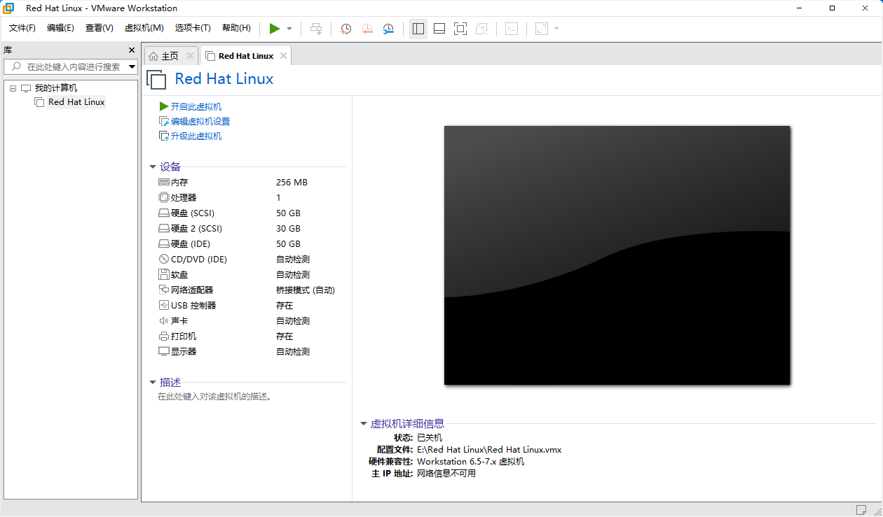

1.4.2 分区与格式化
进入Linux操作系统之后，打开命令行，对于IDE硬盘，我们创建一个主分区，2个扩展分区。
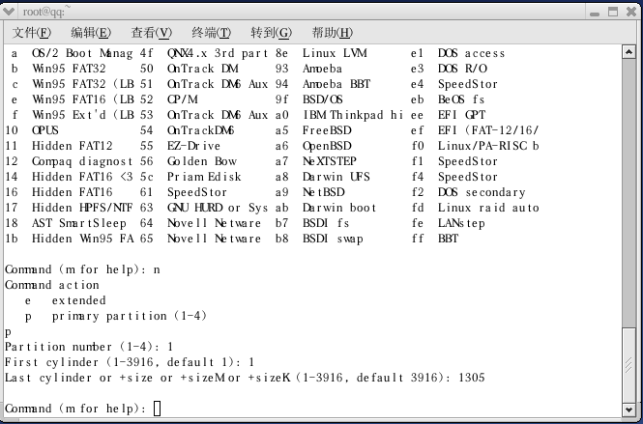

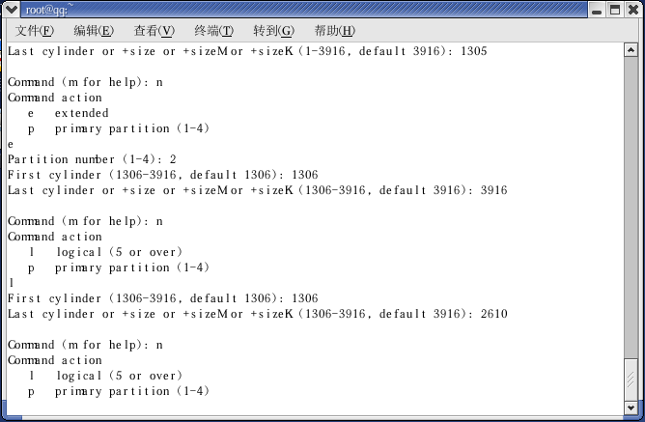
然后对于扩展分区进行逻辑划分。
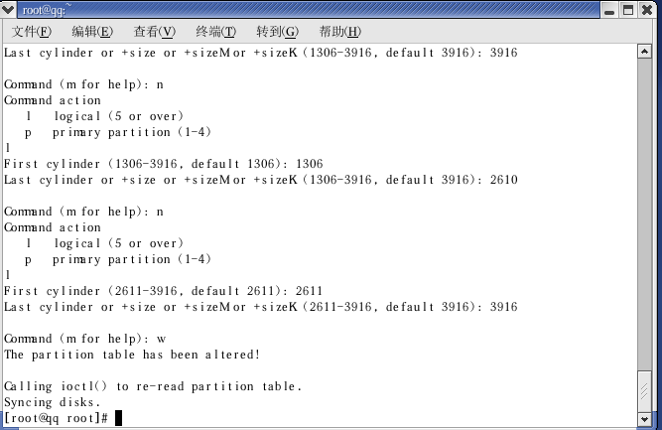
最终效果如下：
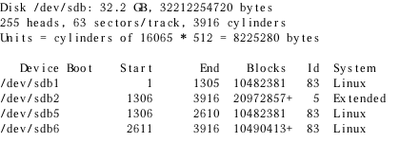

同理我们对SCSI硬盘进行上述操作，最终完成了对于两个硬盘的初始化。
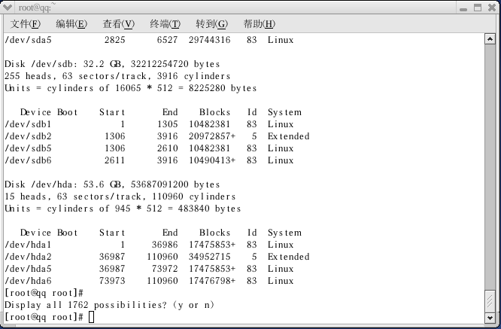

1.5实验总结与心得体会

1.5.1 实验总结
对于硬盘的初始化，我们要明确主分区及扩展的数目，之后根据实际需要确定相应的逻辑分区的边界即可。

1.5.2 存在的主要问题
1）对于linux终端的命令不太熟悉。
2）对于主分区、扩展分区、逻辑分区的理解不到位。

1.5.3解决办法
咨询老师最终高效的解决了问题。

1.6 教师评语

